Web api beta v1.0 (icelynn, 2018/11/02)

1. 文件
2. WebAPI_beta_v1.0 說明文件.docx
3. WebAPI_beta_v1.0.zip – 原始程式專案壓縮檔

2. Source目錄說明

./WebAPI– 源碼目錄

bin/Debug/除錯模式執行檔目錄

bin/Release/發行模式執行檔目錄

./packages – NuGet套件庫

1. 程式流程

1.InsurersController

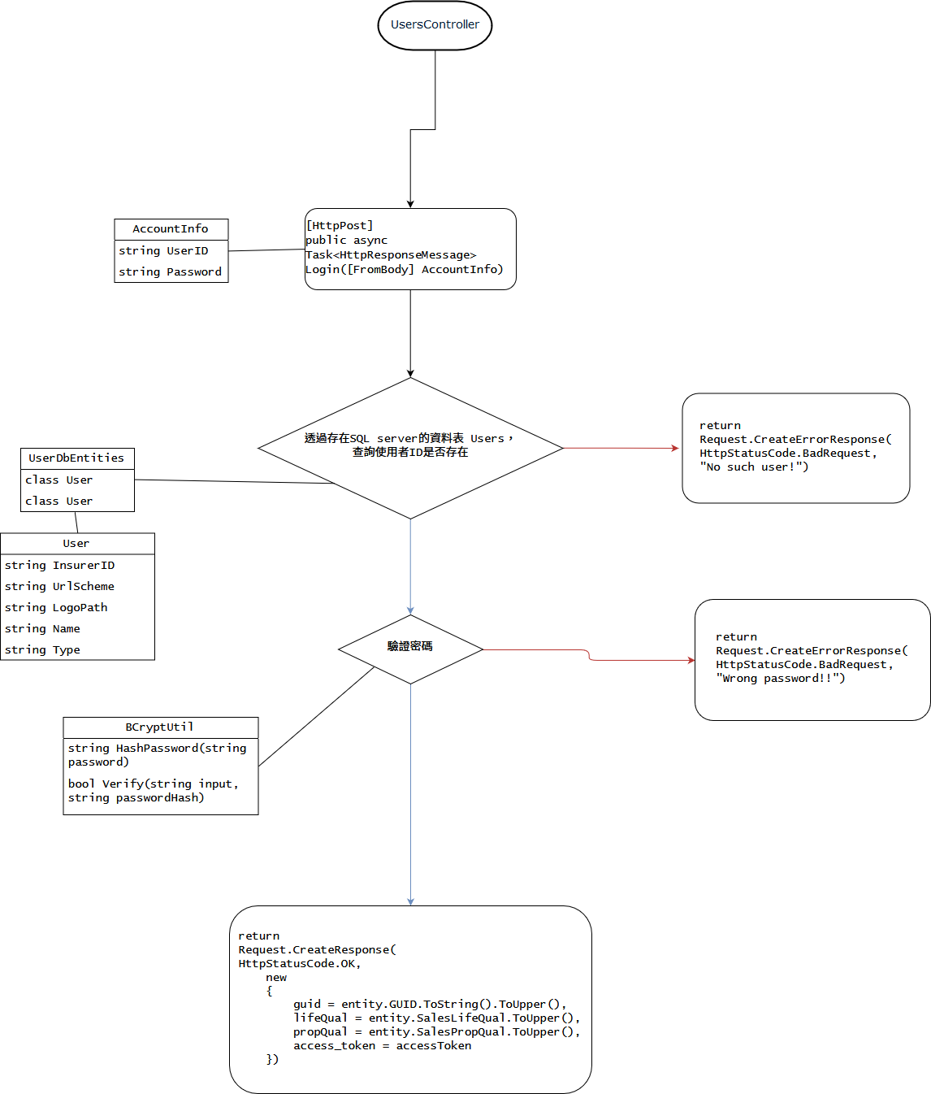

1. InsurersController

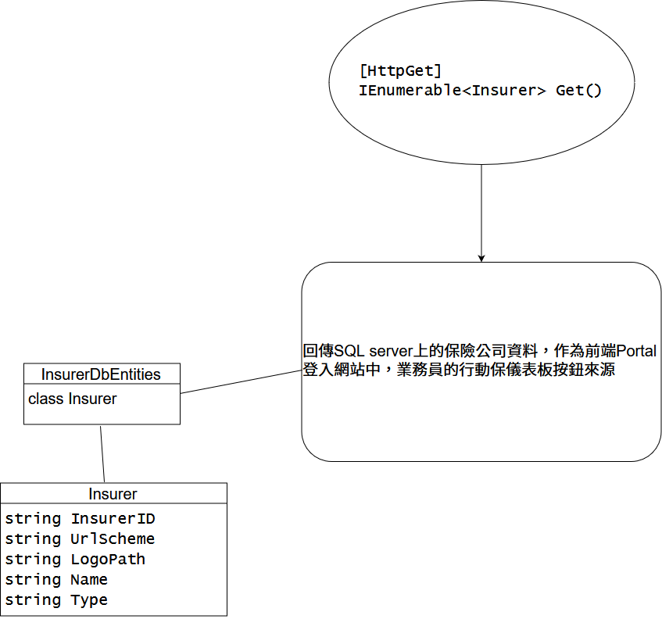

1. TokenController

